关于2024年寒假南洋理工大学访学项目报名的通知
- 南洋理工大学简介
南洋理工大学 (Nanyang Technological University)，简称NTU ，是新加坡首屈一指的世界顶级综合类研究型大学，拥有33000名本科生和研究生，分布于工学院、商学院、理学院、人文、艺术与社会科学学院以及研究生院。南大亦设有与帝国理工学院联合创办的李光前医学院。
南洋理工大学QS评为世界顶尖大学之一，同时七年蝉联全球年轻大学榜首。主校区经常被列入全球十大最美丽的校园之列。南大是环太平洋大学联盟、新工科教育国际联盟成员，全球高校人工智能学术联盟创始成员、AACSB认证成员、国际事务专业学院协会成员，也是国际科技大学联盟的发起成员。南大在许多领域的研究享有世界盛名，为工科和商科并重的综合性大学。
2024年QS世界大学排名：全球第26名，亚洲第4名。
二、项目概况
1.项目背景
本次项目课程由对应领域内专业教师授课，课程结束后颁发结业证书。课堂学习之余，还会组织参访不同政企机构，让学生深度了解新加坡的政治、经济、文化等方面内容，丰富学生的海外阅历。
报名成功的学员将收到南洋理工大学主办部门签发的邀请函。完成本课程并通过结业的学员，将获得由南洋理工大学主办部门官方颁发的结业证书、推荐信、等级评定报告，优胜小组成员还将获得优秀学员证明。
- 项目主题
课程主题 | 课程时间 | 天数 | 项目费
商业人文与交叉学科 | 2024.01.21 – 01.28 | 8天 | 16800
人工智能与交叉学科 | 2024.01.21 – 01.28 | 8天 | 16800
大学精英人才培养计划  新文商融合学科 | 2024.01.28 – 02.04 | 8天 | 16800
人工智能与工业4.0 | 2024.01.28 – 02.04 | 8天 | 16800
人工智能学术研究项目 | 2024.01.28 – 02.04 | 8天 | 16800
人工智能实验室科研项目 | 2024.02.18 – 02.25 | 8天 | 16800
商业分析与商业管理 | 2024.01.14 – 01.21 | 8天 | 17800
机器人，自动化与物联网 | 2024.01.28 – 02.04 | 8天 | 17800
信息与通信工程 | 2024.01.14 – 01.21 | 8天 | 17800
集成电路设计 | 2024.01.14 – 01.21 | 8天 | 17800
化学与材料科学 | 2024.02.18 – 02.25 | 8天 | 17800
城市规划与建筑设计 | 2024.01.21 – 01.28 | 8天 | 17800
生物医学与生命科学 | 2024.01.21 – 01.28 | 8天 | 17800
碳中和 | 2024.02.18 – 02.25 | 8天 | 17800
注：1-5英文和中文结合授课，6-14全英文授课。课程详情请见附件1末页。

3.项目收获
顺利完成课程可以获得由主办方颁发的结业证书等，具体项目收获如下：
附件1-3主题  附件4-5主题  附件6-14主题 |  | 结业证书、推荐信、纪念品  结业证书、推荐信；*优胜小组证明  结业证书、等级评定报告、推荐信；*优胜小组证明
 | 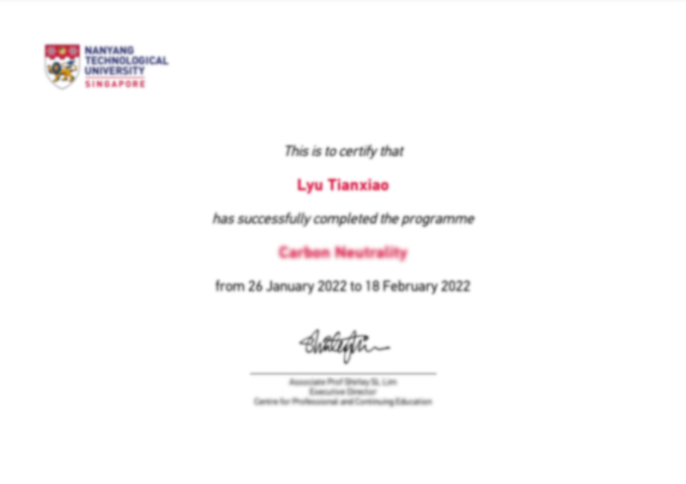 |  | 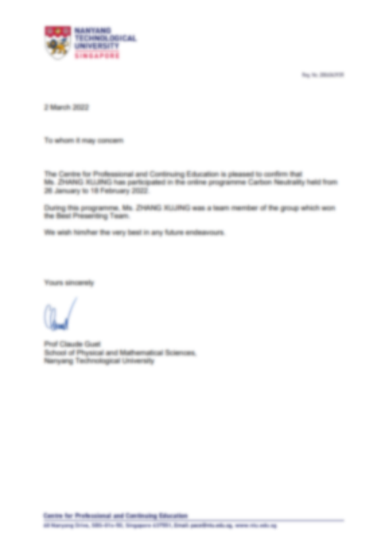
 | 结业证书 (样例) |  | 推荐信 (样例)
三、申请资格与条件
1. 在校本科生。
2. 无绩点、语言要求，但需能应对全英文授课。
3. 身心健康，道德品质好，能圆满完成学习任务。
4. 已交足我校规定的各项费用，具有一定的经济能力。
四、报名程序
1．采取“个人申请、学院推荐、专家评审、择优录取”的方式进行选拔。
2．申请人应向所在学院提交以下材料：
（1）《南京邮电大学本科生海外访学申请表》；
（2）英语水平证明及复印件；
（3）学术科研能力证明材料及复印件（包括论文发表、参与竞赛、项目等）；
（4）获奖证书及复印件。
3．申请人申请材料交至各学院，学院根据申请资格与条件对申请人进行筛选、排序并填写《南京邮电大学本科生海外访学申请汇总表》，于12月13日前将候选人申请材料及汇总表交至教务处实践教学科，逾期不递交材料的学院作自动放弃处理。
4．教务处会同相关部门，共同组织专家进行评审，确定我校参加该项目的学生名单，并进行公示。

五、其他
1.联系人
国际合作交流处：侍老师 83492393
教务处： 于老师 85866258
- 被录取学生需交纳材料，另行通知。

教务处
2023年9月25日

